Администрация Волотовского муниципального округа
Муниципальное автономное общеобразовательное учреждение «Волотовская средняя школа»

Приказ

07.11.2023 №288

О создании Совета обучающихся

В соответствии с п.1 ч.6. ст.26 Федерального закона «Об образовании в Российской Федерации», Положением о Совете обучающихся,

П Р И К А З Ы В А Ю:
1. Создать с 07 ноября 2023 года Совет обучающихся
2. Ввести в состав Совета обучающихся следующие кандидатуры:
- Якобсон Екатерину – 6 «а» класс;
- Николаеву Анну – 6 «а» класс;
- Матвееву Марию – 6 «а» класс;
- Исмаилову Диану – 6 «б» класс;
- Паклину Лию – 6 «б» класс;
- Тихомирову Юлиану – 7 «а» класс;
- Нестеренко Марьяну – 7 «а» класс;
- Амрахова Давида – 7 «а» класс;
- Григорьева Руслана – 7 «а» класс;
- Резанову Анну – 7 «б» класс;
- Прокофьеву Элю – 7 «б» класс;
- Пальцеву Веронику –7 «б» класс;
- Осипову Анастасию –7 «б» класс;
-Андреева Станислава – 8 класс;
-Эльгамаль Ислама -8 класс;
-Александрову Анастасию – 9 «а» класс;
-Куркину Валерию -9 «б» класс;
-Моисееву Милану -9 «б» класс;
-Васильеву Валерию-9 «б» класс;
-Жулябину Дарью -9 «б» класс;
-Васильева Алексея -10 класс;
-Малышеву Татьяну -10 класс;
-Жулябину Ульяну -11 класс.
3. Членам Совета в своей деятельности руководствоваться ФЗ «Об образовании в Российской Федерации», Положением о Совете обучающихся, Уставом школы, Правилами внутреннего распорядка учащихся и иными локальными нормативными актами, регламентирующими образовательные отношения.
4. Ответственность за исполнение настоящего приказа возложить на Солоненко Л.Е., заместителя директора по УВР и Ефимову С.Н., советника директора по воспитательной работе.

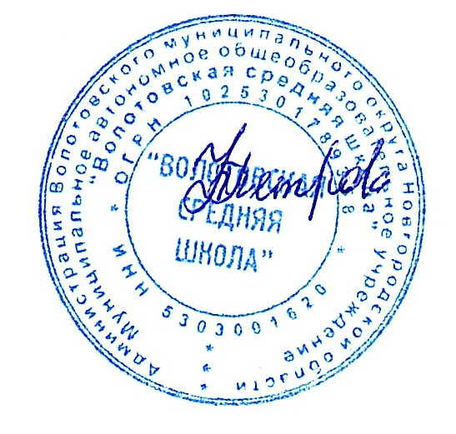

Директор школы: Н.В. Петрова

